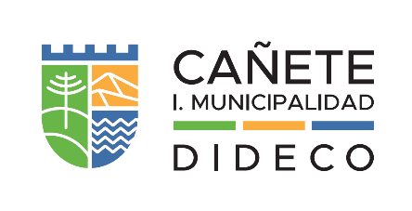

CARTA DE COMPROMISO
BECAS DE TALENTO
DEPORTIVA Y/O CULTURAL.

Yo;………………………………………………………………………………………………,

RUN:………………………………………..

Postulante a Beca …………………………………………………………………...,

Me Comprometo a participar y retribuir de acuerdo

al requerimiento necesario de la Ilustre Municipalidad

de Cañete, el asistir a alguna actividad, discurso, o

demostración, que tenga relación con experiencias y agradecimientos,

una o dos veces al año, según mi disponibilidad y a solicitud

de la Oficina de Becas de la Ilustre Municipalidad de Cañete.

_____________________________________________
Nombre y firma postulante

